Связывание каликс[4]ареновых макроциклов транс-стильбеновыми мостиковыми фрагментами
Лентин И.И.
Студент, 5 курс специалитета
Московский государственный университет имени М.В.Ломоносова,
химический факультет, Москва, Россия
E–mail: ivan.lentin@chemistry.msu.ru
Каликс[n]арены – универсальные полифенольные макроциклические платформы, химические свойства которых позволяют получать на их основе эффективные лиганды для металлокомплексного катализа, рецепторы для различных ионов и сложные супрамолекулярные структуры [1]. В частности, при связывании нескольких молекул каликс[n]аренов через верхний или нижний обод могут быть получены бискаликсареновые молекулярные трубки [2]. В лаборатории макроциклических рецепторов химического факультета МГУ получены бис(каликсарены) новых типов с использованием различных «линкеров» и исследованы их свойства [3]. Бис(каликсарены) с этиленовыми линкерами показали высокую эффективность при связывании катионов калия, а также различных анионов при введении в молекулы дополнительных фрагментов мочевин. В реакциях циклоприсоединения (CuAAC) синтезированы новые бис(каликсарены), содержащие в качестве линкеров фрагменты 1,2,3-триазолов, которые сами по себе являются лигандами для катионов металлов.

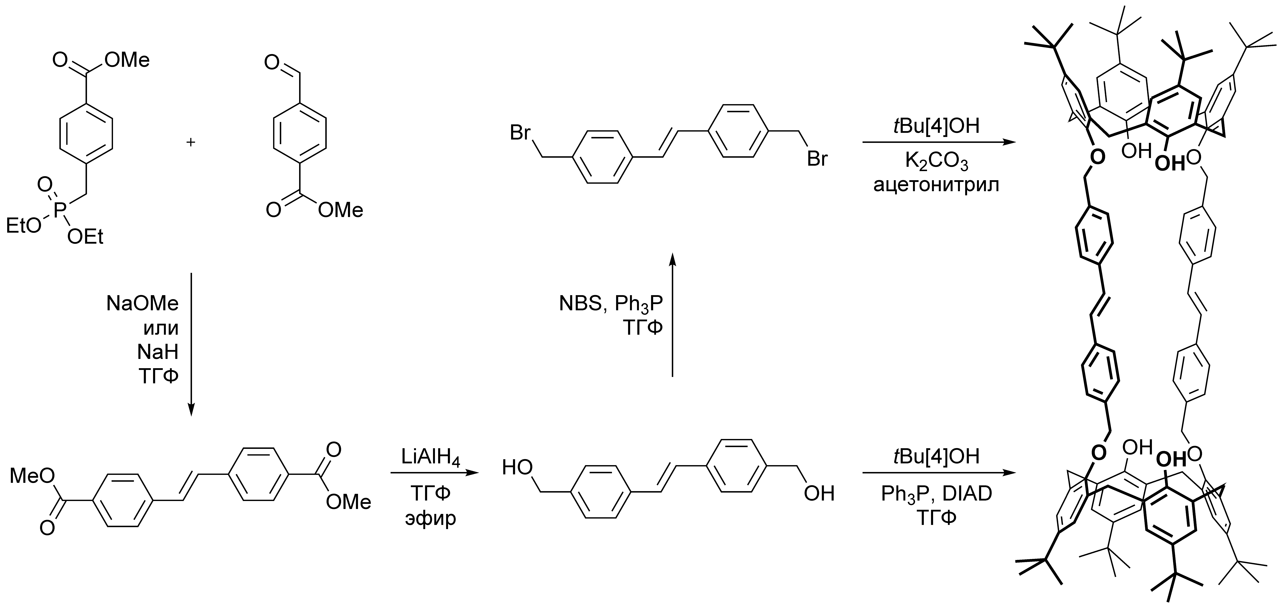

В настоящей работе впервые получен олигомакроциклический каркас нового типа, в котором два каликсареновых ядра связаны транс-стильбеновыми линкерами, перспективный для создания новых фоточувствительных супрамолекулярных систем. Для получения нового бис(каликсарена) опробованы различные методики введения транс-стильбеновых линкерных фрагментов: алкилирование п-трет-бутилкаликс[4]арена бис(бромметил)стильбеном в присутствии слабого основания или бис(гидроксиметил)стильбеном в условиях реакции Мицунобу.

Литература
1. Neri P., Sessler J.L., Wang M.-X. (Eds) Calixarenes and Beyond, Springer International Publishing Switzerland. 2016.
2. Asfari Z., Bohmer V., Harrowfield J., Vicens J. (Eds) Calixarenes 2001, Kluwer Academic Publishers. 2001.
3. Puchnin K., Zaikin P., Cheshkov D., Vatsouro I., Kovalev V. Calix[4]tubes: an approach to functionalization // Chem. – Eur. J., 2012, Vol. 18, № 35, p. 10954–10968.

